_____________________________________________________________________________________________________________________
ירושלים, כ"ג באדר א' תשע"ד
23 בפברואר 2014
044/2014

התמ"ג לנפש בישראל הוא 84% מהתמ"ג לנפש במדינות OECD-
מתוך ממצאי פרויקט ההשוואה הבינלאומית על שווי כוח הקנייה (¹PPP) - לסבב 2011

The GDP per Capita in Israel is 84% of the GDP Per Capita in the OECD Countries-
Findings of 2011 Round, Based on Purchasing Power Parities, for the International Comparison program.

הלשכה המרכזית לסטטיסטיקה בישראל משתתפת בפרויקט ההשוואה הבינלאומית של התוצר המקומי הגולמי (התמ"ג) ומרכיבי ההוצאה במונחי שווי כוח הקנייהPurchasing Power Parities PPPs')). הפרויקט נערך כל שלוש שנים (בסבב), במשותף ע"י ארגון הOECD- (הארגון לשיתוף פעולה כלכלי ולפיתוח) והמשרד הסטטיסטי של מדינות האיחוד האירופי (EUROSTAT). מדינת ישראל משתתפת בפרויקט החל מ-1996 וממצאים קודמים פורסמו לשנת 2008.

בסבב הפרויקט לשנת 2011 אשר סוכם לאחרונה, השתתפו 47 מדינות שכוללות 34 מדינות חברות בארגון ה-OECD ו-13 מדינות, ששותפות לפרויקט אם כי אינן חברות בארגון.
שווי כוח הקנייה הוא שער חליפין מיוחד אשר באמצעותו ניתן לנכות את ההפרשים ברמת המחירים בין המדינות השונות. בסכום כסף שהוחלף באמצעות שווי כוח הקנייה (PPP), ניתן לקנות סל סחורות ושירותים זהה בכל המדינות. כלומר, ניתן לאמוד את כוח הקנייה של המטבעות השונים על בסיס אחיד. לכן התמ"ג שמתקבל מהחישוב על בסיס שווי כוח הקנייה הוא במחירים קבועים וההשוואה בין המדינות משקפת הבדלי כמויות של סחורות ושירותים בלבד. בפרויקט הנוכחי כלל ה"סל" כ-3,000 סחורות ושירותים אשר מרכיבים את המדד. המחירים שנאספו במשך שלוש שנים, שימשו לחישוב יחסי מחירים לסחורות ושירותים בודדים ולאחר מכן שוקללו יחסי המחירים בנתוני ההוצאה המתאימים בחשבונות הלאומיים וחושבו ממוצעים עד לרמת התמ"ג.
לוח

התוצר המקומי הגולמי (לנפש)
מדד התמ"ג לנפש על בסיס שווי כוח הקנייה (PPP) מאפשר לאמוד את עוצמתה של הפעילות הכלכלית של כל אחת מהמדינות. התוצר לנפש במונחי PPP נע בין 27 בבוסניה ל-246 בלוקסמבורג, כאשר בישראל, רמת התמ"ג לנפש עומדת על 84 (OECD=100).
התמ"ג הממוצע לנפש על בסיס שווי כוח הקנייה בישראל הינו 31.7 אלף דולר וקרוב לתמ"ג לנפש בניו-זילנד- 32.8 אלף דולר, בספרד- 33.8 אלף דולר ובאיטליה- 35.6 אלף דולר. זאת בהשוואה למדינות כמו לוקסמבורג עם תמ"ג לנפש של 93.2 אלף דולר, נורבגיה – 65.0 אלף דולר, שוויץ - 54.2 אלף דולר וארה"ב - 52.3 אלף דולר.

צריכה אינדיבידואלית למעשה (לנפש)

רמה גבוהה של התוצר המקומי הגולמי לנפש לא מעידה בהכרח על רמה גבוהה של צריכת משקי בית, מכיוון שרמת התמ"ג
משקפת גם רמות של מרכיבים נוספים, כגון השקעה בנכסים קבועים, צריכה ציבורית ויצוא נטו. כך לדוגמא, מדינה שבה שיעור ההשקעות גבוה באופן יחסי, עשויה להימצא ברמה גבוהה מהממוצע של תמ"ג לנפש, אך יחד עם זאת במידה ונבחן את רמת צריכת משקי הבית באותה מדינה, הרי היא עשויה להימצא מתחת לממוצע שאר המדינות.
על מנת להשוות את צריכת משקי הבית בין המדינות חישב ה-OECD שווי כוח הקנייה עבור "צריכה אינדיבידואלית למעשה ", המתחשבת בנוסף להוצאה לצריכה הפרטית של משקי הבית, גם בשירותים אשר מספקת להם הממשלה באופן אישי, כגון שירותי חינוך או בריאות.
"צריכה אינדיבידואלית למעשה" לנפש על בסיס שווי כוח הקנייה, מהווה מדד רמת החיים חומרית של משקי בית. הנתונים מראים מה שמשקי בית צורכים בפועל ("צריכה אינדיבידואלית למעשה") ולא רק את מה שהם רוכשים ("הוצאה לצריכה של משקי בית"). לפי ממצאי הפרויקט ב-2011 עולה כי "הצריכה האינדיבידואלית למעשה" לנפש על בסיס שווי כוח הקנייה הגיעה בישראל ל-80% מממוצע מדינות ה-OECD, בדומה למלטה (77%), יוון (83%) וספרד (84%).
המדינות בהן "הצריכה האינדיבידואלית למעשה" לנפש גבוהה באופן משמעותי מזו של ממוצע ה-OECD הן ארה"ב (145%), לוקסמבורג (124%), נורבגיה (121%) ושוויץ (115%). לעומתן, אלבניה, בולגריה, רומניה ומקסיקו, בהן נרשמו רמות נמוכות במיוחד (פחות מ-50% מממוצע ה-OECD) של "צריכה אינדיבידואלית למעשה" לנפש על בסיס שווי כוח הקנייה.

שער חליפין רשמי ושער חליפין PPP

בחינה של רמות המחירים בכל אחת מהמדינות, כאשר חישוב רמת המחירים נערך על בסיס שווי כוח הקנייה (PPP) או על בסיס שער החליפין הרשמי, מגלה שאם ה-PPP במדינה גבוה משער החליפין, המשמעות היא ששווי יחידת מטבע אחת מבחינת כוח הקנייה שלה בשוק המקומי, נמוך יותר מאשר שוויה בשווקים של מדינות אחרות ולהיפך. הסיבה לכך קשורה בין השאר להבדלי מחירים של הסחורות והשירותים שאינם נסחרים בסחר בינלאומי. במדינה עםPPP נמוך משע"ח ניתן לרכוש סחורות ושירותים שאינם נסחרים בסחר בינ"ל במחיר זול יחסית למחירם בשווקים אחרים.
הבדלי ההגדרות בין שערי החליפין לבין שווי כוח הקנייה (PPP), הם ששערי החליפין מבטאים יחסי מחירים בין מטבעות שונים שמושפעים מעסקאות בינלאומיות ושינוי מדיניות בעוד ששווי כוח הקנייה מבטא יחסי מחירים בין מוצרים זהים במדינות שונות.
בישראל, בשנת 2011 נמצא ששער החליפין שעמד על 3.578 ש"ח היה נמוך משווי כוח הקנייה – 3.945 ₪. משמעות הדבר היא שניתן לקנות במטבע הישראלי בישראל, כמות קטנה יותר של סחורות ושירותים מאשר בשווקים אחרים.
בדרך כלל, לאחר שמנכים את השפעת ההבדלים ברמות המחירים בין המדינות ע"י השוואה במונחי PPP, נמצא שהפערים מצטמצמים בין המדינות בהן התוצר הממוצע לנפש במונחי שע"ח גבוה, למדינות שבהן התוצר הממוצע לנפש נמוך (ניתן לראות בתרשים).
מדד התוצר הממוצע לנפש בישראל שמחושב על בסיס שווי כוח הקנייה מגיע ל – 84% מהתוצר הממוצע לנפש במדינות השייכות לארגון ה-OECD (88% על בסיס שער החליפין) ומגיע ל–91% מהתוצר הממוצע לנפש במדינות האיחוד האירופי (95% מהתוצר על בסיס שער החליפין). בהשוואה לארה"ב, התוצר לנפש בישראל על בסיס שווי כוח הקנייה הוא 61%, בעוד שלפי החישוב על בסיס שער החליפין, התוצר הממוצע לנפש בישראל מהווה 67% מהתוצר בארה"ב.

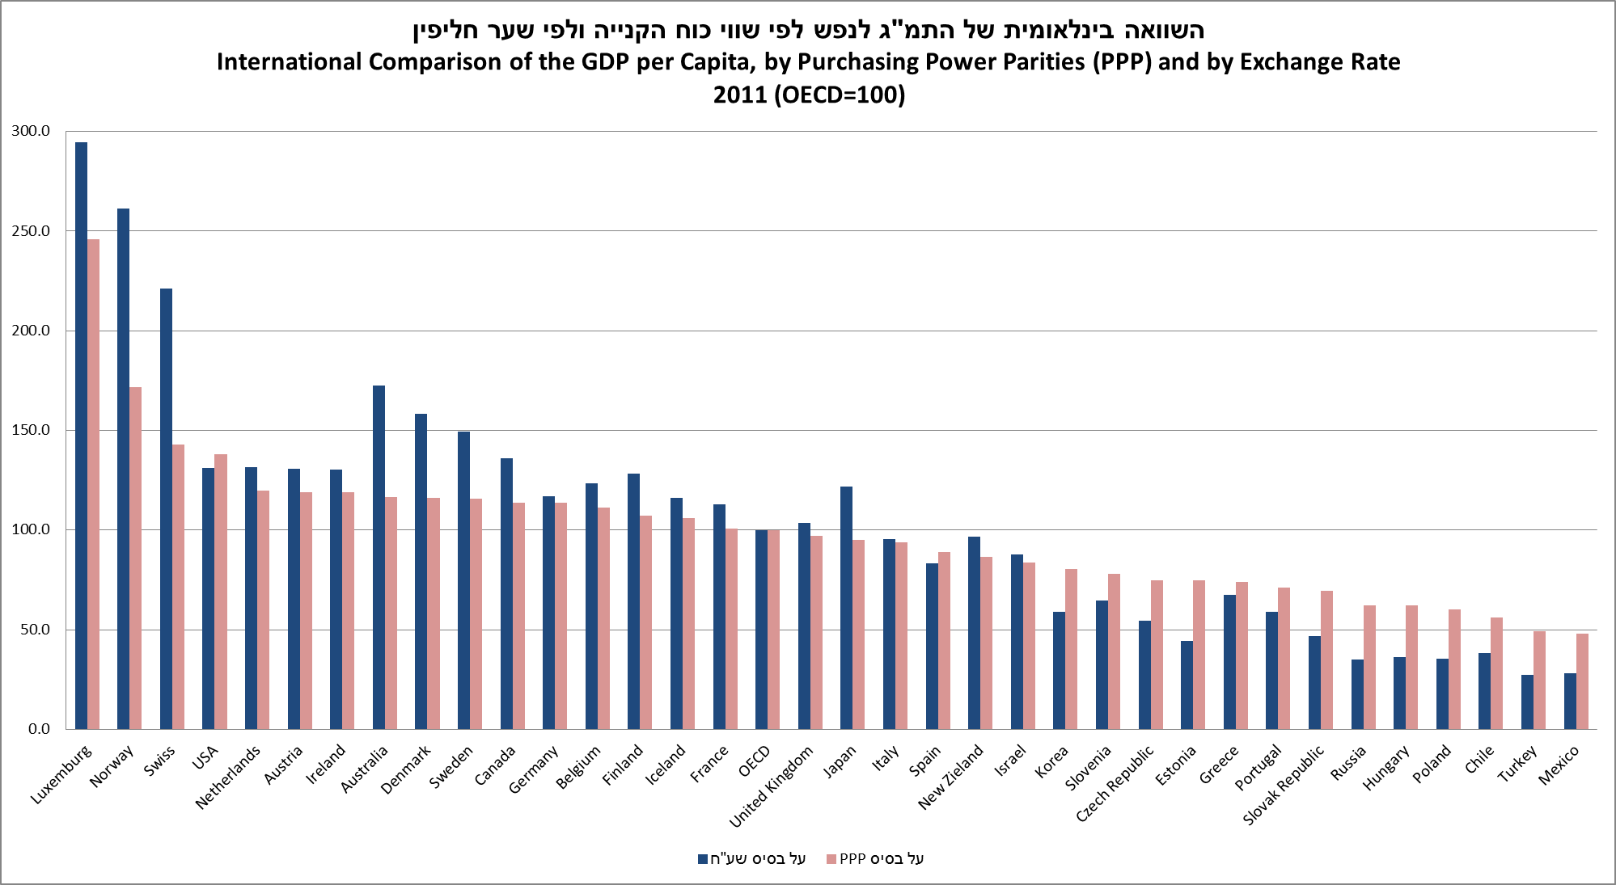

בהקשר של ה-PPP המונח "במחירים קבועים" משמעו "במונחי PPP" והוא מתייחס להבדלי כמויות בין מדינות באותה שנה. זאת, בניגוד להקשרים אחרים בהם מופיע מונח זה ואשר מתייחס להבדלי כמויות בין תקופות שונות במדינה כלשהי.

